 |  | 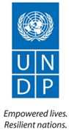
FOND NATIONAL CLIMAT - MALI
RAPPORT DESCRIPTIF FINAL
DU PROGRAMME
pERIODe du rapport: 1 jUILLET 2014 – 31 Decembre 2015

Titre du Programme et Référence du Projet |  |  | Pays, Localité(s), Secteur(s) Prioritaire(s) du Programme / Résultats Stratégiques
- Titre du Programme: Projet d’alimentation en eau potable par énergie solaire de communautés agro-pastorales dans les régions de Ségou, Tombouctou et Mopti  - Réf. du Programme : SC140638  - Numéro de Référence du Projet/Bureau MPTF: 00091445 |  |  | Mali – Régions de Ségou, Tombouctou et Mopti
Domaine de l’eau (Objectif Spécifique 2)

Produit 2.1 Promotion de points d’eau modernes pour l’accès à l’eau potable.
Organisation(s) Participante(s) |  |  | Partenaires de mise en œuvre
UNICEF, Direction Nationale de l’Hydraulique, Directions Régionales de l’Hydraulique de Mopti, Segou et Tombouctou. |  |  | Direction Nationale de l’Hydraulique, Directions Régionales de l’Hydraulique de Mopti, Segou et Tombouctou, ONG nationales (IMADEL, AMSS) et secteur privé (entreprises de construction GEOTECHNOLOGIE, SEEBA et contrôle des travaux ICAT-SAED et BSH)
Budget du Programme/Projet (US$) |  |  | Durée du Programme (mois)
Budget total approuvé tels que reflété sur le document du projet: 1.000.000 usd  Contribution du Fonds : 1.000.000 usd  - Par agence (le cas échéant) |  |  | Durée totale (mois) 18 mois
Contribution de(s) agence(s)  - Par agence (le cas échéant) |  |  | Date de démarrage 01.07.2014
Contribution du Gouvernement  (le cas échéant) |  |  | Date de clôture originale 31.12.2015
Autres Contributions [donateur(s)]  (le cas échéant) |  |  | Date de clôture actuelle 31.12.2015
TOTAL:
Évaluation du Programme |  |  | Soumis par:
Evaluation - à joindre le cas échéant  Oui X Non Date: dd.mm.yyyy  Evaluation à mi-parcours – à joindre le cas échéant  Oui X Non Date: dd.mm.yyyy |  |  | - Nom: Alessandra Dentice  - Titre: Représentante adjointe  - Organisation Participante (“Lead Agency”): UNICEF  - Adresse e-mail: adentice@unicef.org

ACRONYMES

AMSS Association Malienne pour la Survie au Sahel
AUEP Association d’Usager d’Eau Potable
BSH Bureau Sahélien d’Hydraulique
CAD Comité d'aide au développement
COGIAM Collectif des Groupements Intervenants dans l'Assainissement au Mali
CPS SEEUDE Cellule de Planification et Statistiques
DNACPN Direction Nationale de l’Assainissement du Contrôle des Pollutions et des
Nuisances
DNH Direction Nationale de l’Hydraulique
DRH Direction Régionale de l’Hydraulique
EMOP Enquête modulaire et permanente auprès des ménages
GIE Groupement d’Intérêt Economique
HMT Hauteur Manométrique Totale
ICAT-SAED Ingénierie Conseils et Applications Techniques- Société Africaine d’Etude pour le Développement
IEC Information Education Communication
IMADEL Initiative Malienne de Développement Local
INSTAT Institut National de la Statistique
OCDE Organisation de coopération et de développement économiques
ODD Objectifs de Développement Durable
ONG Organisation Non Gouvernementale
ONU Organisation des Nations Unies
PNAEP Plan National d’Adduction en Eau Potable
PNCC Politique Nationale sur les Changements Climatiques
PTF Partenaires Technique et Financier
PVC Polychlorure de Vinyle
SEEBA Sahélienne de l’Energie de l’Eau et du Bâtiment
SHVA Système Hydraulique Villageois Amélioré
STeFi Suivi Technique et Financier
SWA Sanitation and Water for All
UNICEF Fond des Nations Unies pour l’Enfance
WASH Water Hygiene and Sanitation
WC Watt Crête

RÉSUMÉ
Le Mali, avec sa variété de zones climatiques, est un pays particulièrement exposés aux effets du changement climatique, particulièrement les évènements climatiques extrêmes comme les sécheresses récurrentes et les inondations. Ces évènements néfastes ont un impact direct sur la résilience des populations et sur leurs moyens d’existence, notamment sur les campagnes agricoles, les pâturages et la survie du cheptel dans les zones d’élevage. A ces problématiques climatiques s’ajoutent également des problèmes structurels tels que le manque d’infrastructures hydrauliques et d’assainissement.
L'objectif global du projet était d'améliorer la capacité du Mali à faire face aux défis du changement climatique pour assurer un développement durable. Son objectif spécifique est de faciliter l’accès aux technologies résilientes et durables de mobilisation, valorisation et protection des ressources en eau pour soutenir la productivité des systèmes de production et créer les opportunités de diversification des moyens d’existence. Le résultat attendu du projet était la promotion de points d’eau modernes pour l’accès à l’eau potable par la construction de 6 nouvelles Système Hydraulique Villageoise Amélioré (SHVA) alimentées par énergie solaire, la réhabilitation de 8 Adductions d’Eau Potable (AEP) existantes, et la conduite d’une étude sur les mécanismes de financement innovant de ce type d’infrastructures au Mali. Les régions ciblées par le projet sont Ségou, Mopti et Tombouctou. La mise en œuvre du projet s'est faite en étroite collaboration avec les Directions Régionales de l’Hydraulique (DRH). Il cible 60,000 personnes parmi les communautés agro-pastorales ayant un faible accès à l’eau, dans des zones vulnérables affectées par la sécheresse et la variabilité des pluies. Le montant de la contribution du fonds climat est de 1.000.000 usd pour la période allant du 1er Juillet 2014 au 31 Décembre 2015.
Le projet a atteint les résultats suivants:
- Amélioration de l’accès a l’eau : Au total 46,935 personnes répartis dans 14 villages dans les régions de Ségou, Mopti et Tombouctou ont accès à l’eau grâce à la réalisation de 6 SHVA et la réhabilitation de 8 AEP alimentés par des systèmes solaires.
- La capacité de production des forages, le dimensionnement des infrastructures et les caractéristiques techniques des pompes et installations solaires permettent de couvrir les besoins en eau des populations à hauteur de 20l/jour/personne pour 13 des 14 villages, soit 88% des personnes bénéficiaires ont accès à au moins 20 l/jour/personne
- Amélioration du système de gestion d’eau : 14 Associations d’Usagers de l’Eau Potable (AUEP) constitués de 5 membres élus par la communauté (incluant systématiquement au moins 2 femmes) sont fonctionnelles, possèdent un compte en banque, et assurent la gestion durable des points d’eau réalisés/réhabilités

OBJECTIFS
Ce projet s’inscrit dans le cadre du Plan Stratégique 2014 du Fonds Climat Mali, pour la mise en œuvre de la Politique Nationale sur les Changements Climatiques (PNCC) du Mali.

Objectif Global : Améliorer la capacité du Mali à faire face aux défis du changement climatique pour assurer un développement durable.

Objectif Spécifique : Faciliter l’accès aux technologies résilientes et durables de mobilisation, valorisation et protection des ressources en eau pour soutenir la productivité des systèmes de production et créer les opportunités de diversification des moyens d’existence (objectif 2 du Cadre de résultat).

L’UNICEF a contribué à ces objectifs à travers la construction et la réhabilitation d’adductions d’eau potable alimentées par énergie solaire et le renforcement de leur gestion technique et sociale. Ces ouvrages permettront de fournir un accès durable à l’eau potable aux populations ciblées, et de renforcer leurs moyens d’existence en fournissant également un accès à l’eau au cheptel.

RESULTATS

- Rapport descriptif des résultats:
- Effets
Les travaux de réalisation de 6 nouvelles SHVA alimentés par énergie solaire et de réhabilitation des 8 mini AEP accompagnés des activités d’intermédiation sociale faites par les entreprises et ONG locales, le suivi de ces travaux par les bureaux d’études et les DRH concernées, ont contribué à atteindre l’objectif spécifique et les effets attendus du projet:
- Le projet a permis d’assurer l’accès à l’eau potable dans 14 villages pour 46,935 personnes au lieu de 60,000 initialement prévus. Cet écart s’explique :
- principalement par le remplacement de 3 villages initialement ciblés sur les 14 prévus dû à des contraintes sécuritaires, d’inaccessibilités et d’hydrogéologie défavorable. Les 3 nouveaux villages sélectionnés étant moins peuplés que les premiers envisagés,
- et une révision des données populations dans les villages d’interventions avec une variation a la baisse entre données populations escomptées et réelles.
- La capacité de production des forages, le dimensionnement des infrastructures et les caractéristiques techniques des pompes et installations solaires permettent de couvrir les besoins en eau des populations à hauteur de 20l/jour/personne pour 13 des 14 villages, soit 88% des personnes bénéficiaires ont accès à au moins 20 l/jour/personne contre la cible initiale de 80%.
- Suite aux estimations faites par les ONG d’intermédiation sociale, au moins 90% des bénéficiaires reconnaissent avec satisfaction que le projet a contribué à améliorer leur accès à l’eau potable (la cible initiale était de 90%)

- Produits : Promotion de points d’eau modernes pour l’accès à l’eau potable
- 100% des points d’eau prévus par le projet ont été réceptionnés
Les réceptions techniques et provisoires sur demande des entreprises ont été prononcées sur l’ensemble des sites de réalisations et de réhabilitation en présence de tous les acteurs, bénéficiaires, DRH, UNICEF, ONG, Bureaux d’études et entreprises selon le calendrier ci-dessous. Toutes les réceptions sont sanctionnées par des procès-verbaux signés par tous les intervenants (cf. annexe 3 et 4).

Tableau 1: Programme des receptions
Région | Cercle | Commune | Site | Date réception technique | Date réception provisoire
Segou | Macina | Kolongo | Kayo | 19 aout 2015 | 08 septembre 2015
Segou | Macina | Kolongo | Nayo | 20 aout 2015 | 08 septembre 2015
Mopti | Bankas | Diallassagou | Diallassagou | 20 aout 2015 | 03 septembre 2015
Mopti | Bankas | Tori | Gouari | 29 décembre 2015 | 30 janvier 2016
Mopti | Bankas | Sokoura | Bansi | 30 janvier 2015 | 30 janvier 2016
Mopti | Koro | Dougoutene 1 | Toroli | 20 aout 2015 | 03 septembre 2015
Mopti | Koro | Koro | Zon | 01 septembre 2015 | 03 septembre 2015
Mopti | Koro | Kassa | Saou | 17 janvier 2016 | 29 janvier 2016
Mopti | Koro | Kassa | Berdossou | 17 janvier 2016 | 29 janvier 2016
Mopti | Tenenkou | Tenenkou | Tenenkou | 29 aout 2015 | 05 septembre 2015
Mopti | Djenne | Niansanari | Keke | 27 décembre 2015 | 31 janvier 2015
Mopti | Mopti | Socoura | Takouti | 25 décembre 2015 | 28 janvier 2016
 | Dire | Haigongo | Minissengué | 09 octobre 2015 | 25 octobre 2015
Tombouctou | Goundam | Kaneye | Kaneye | 12 octobre 2015 | 25 octobre 2015

Les travaux de construction et de réhabilitation ont été réalisés par des entreprises nationales et contrôlés par des bureaux d’études nationaux recrutés par Unicef sur base d’appel d’offre ouvert sur un délai initial de trois mois et de cinq mois respectivement pour les entreprises de travaux et les bureaux de contrôle.

L’entreprise GEOTECHNOLOGIE a été recrutée pour les travaux des douze (12) sites des régions de Ségou et Mopti sur deux marches de travaux différents et l’entreprise SEEBA pour les deux (2) sites de Tombouctou. Il est a noté que ces travaux de réalisation et de réhabilitation ont été réalisés concomitamment avec d’autres travaux de même nature sur d’autres financements.

Le groupement de bureaux d’étude ICAT-SAED et le bureau BSH ont été également recrutés respectivement pour le contrôle des travaux de réhabilitation des 8 AEP et le contrôle des travaux de réalisation des 6 SHVA.

Les travaux de réhabilitation des AEP ont consisté en la mise en marche de ces installations, de l’accroissement de leur capacité de production ou d’assurer leur extension afin d’alimenter les populations les plus vulnérables et leur cheptel. Les réhabilitations ont consisté aux travaux suivants :
- La fourniture et la pose de panneaux solaire en complément ou en remplacement de l’ancien champ solaire ;
- La fourniture et la pose de pompe immergées alimentées par générateur solaire ;
- La fourniture et la pose de nouveau château d’eau ;
- La peinture intérieure et extérieure des châteaux d’eau ;
- La fourniture et la pose des conduites de refoulement et de distribution ;
- La réparation et la réalisation de bornes fontaines et d’abreuvoirs ;
- La réalisation de la salle de chloration et la fourniture et la pose du système de chloration d’eau.

Les travaux de construction des nouveaux SHVA ont consisté en :
- Un forage positif de débit supérieur ou égal à 2m3/h ;
- Un château d’eau métallique de 10 m 3 sur 10 mètre de hauteur ;
- Un générateur solaire de puissance crête entre 1000 et 1500 WC ;
- Une clôture grillagée du champ solaire et tête de forage ;
- Une pompe immergée de type pompe centrifuge à plusieurs étages de débit supérieur ou égal à 12m3/j et une HMT compris entre 50 et 85 m ;
- Une tête de forage avec tous les accessoires (Un coude à 90°, Un filtre, Une ventouse ; Un clapet anti-retour ; Un compteur d’eau ; une vanne d’arrêt) ;
- Fourniture et pose de 120 ml de conduite PVC 63 à 90 mm sur la distribution et le refoulement ;
- rampes de distribution à 4 têtes de robinet.

- 100% des points d’eau pour lesquels une association d’usagers de l’eau a été mise en place, formée et sensibilisée
Pour assurer la mobilisation communautaire et leur adhésion au projet de réalisation et de réhabilitation des points d’eau, l’Unicef en collaboration avec les DRH ont recruté deux ONG locales pour mener une série d’activités d’intermédiation sociale (formation des comités de gestion, séances d’IEC, messages radiophoniques, etc.) dans le but de :
- Bien s’assurer de l’adhésion des communautés au projet et les impliquer à toutes les étapes de mise en œuvre pour susciter l’appropriation.
- Encourager un changement de comportement des communautés en vue de meilleurs pratiques d’hygiène au domicile et dans les lieux publics et renforcer les capacités de gestion et mettre en place de systèmes de gestion des ouvrages efficaces afin d’assurer la durabilité des infrastructures.

S’inscrivant dans la stratégie nationale d’alimentation en eau potable afin d’assurer la pérennité des travaux de réalisation et de réhabilitation et l’adhésion communautaire au projet, l’ONG IMADEL a été recrutée pour les douze (12) sites dans les régions de Ségou et Mopti et l’ONG AMSS pour les deux (2) sites de la région de Tombouctou pour mener les activités d’intermédiation sociale.

Afin de mener les activités d’intermédiation sociale Unicef a recruté également une consultante sur un autre financement pour l’élaboration d’un guide d’intermédiation sociale et la formation des ONG à se familiariser avec le guide et les techniques d’intermédiation sociale autour des points d’eau.
Le guide a comme objectif d’orienter les ONG locales contractées par l’UNICEF dans l’accompagnement des communautés avant pendant et après la réalisation des ouvrages (mini-réseaux d’eau potable), afin de bien identifier les besoins et préférences de celles-ci, les impliquer dans les choix des modes de gestion, susciter une prise d’engagement et mettre en place des modalités pérennes d’utilisation, de fonctionnement et d’entretien des équipements. Ce Guide propose ainsi une série d’activités d’intermédiation sociale à mener auprès des populations et fournit une série d’outils concrets dont les ONG se sont servis afin d’atteindre les résultats escomptes. (cf annexe 1).

Une série de formation organisée par Unicef mettant à contribution la consultante et les staffs Unicef de Bamako, Mopti ont permis aux agents des 2 ONG et aux agents des DRH concernées par le projet de bien se familiariser avec le guide et les techniques d’animation afin de mener et de suivre les activités d’intermédiation sociale.
Au niveau de chaque site de réalisation, un agent villageois ou maintenancier a été formé lors de l’exécution des travaux. La formation a débuté depuis la phase d’installation des équipements et elle se poursuivra durant la première année de fonctionnement (délai de garanti) par des passages réguliers de la Direction Régionale de l’Hydraulique de Mopti.

Les activités d’intermédiation sociales ont donné les résultats suivants sur l’ensemble des sites :
- La mobilisation et l’adhésion des communautés au projet ;
- L’appropriation des ouvrages par les bénéficiaires sur l’ensemble des sites ;
- La création ou la redynamisation des associations d’usagers d’eau potable (AUEP) sur l’ensemble des sites ;
- La parfaite sensibilisation des communautés sur les bonnes pratiques d’hygiène et d’assainissement et son adoption par les communautés ;
- La mobilisation de toutes les participations communautaires servant de contrepartie ;
- L’ouverture des comptes de fonctionnement et d’amortissement sur plusieurs sites.

Voir ci-dessous les mobilisations financières faites par les différentes communautés.
Tableau 2: Contribution des AUEP
N° | sites | Gestionnaires | Contribution initiale (XOF) | Solde (XOF)
 |  |  |  | Fonctionnement | Amortissement
1 | Gouari | AUEP Créée | 900 000 | 80 700 | 900 000
2 | Kayo | AUEP redynamisée | 750 000 | 125 000 | 850 000
3 | Keke | AUEP Créée | 900 000 | - | 900 000
4 | Nayo | AUEP redynamisée | 250 000 | 178 935 | 380 000
5 | Tenenkou | AUEP redynamisée | 90 000 | 270 000 | 90 000
6 | Diallassagou | AUEP redynamisée | 100 000 | 362 160 | 158000
7 | Toroli | AUEP redynamisée | 250 000 | 850 000 | 578500
8 | Bansi | AUEP Créée | 900 000 | - | 700 000
9 | Zon | AUEP Créée | 200 000 | 118500 | 230 000
10 | Saou | AUEP Créée | 150 000 | 50 000 | 150 000
11 | Berdesso | AUEP Créée | 150 000 | 115 000 | 125 000
12 | Takoti | AUEP Créée | 500 000 | - | 500 000
13 | Minissengue | AUEP redynamisée | 185 000 | 130 750 | 260 000
14 | Kaneye | AUEP Créée | 105 000 | 125 000 | -

Une évolution majeure dans le cadre de ce projet, due aux leçons apprises par l’UNICEF sur des projets similaires, a été de confier les activités d’intermédiation sociale à des ONGs locales au lieu des DRH, mais qui ont été accompagnées par les DRH. Jadis les DRH réalisaient les activités d’intermédiation sociale qui sont désormais confiées aux ONG ou au secteur privé dans la nouvelle stratégie nationale.
En effet la mise en œuvre directe des activités d’intermédiation sociale confiée aux ONG ont permis plus l’adhésion communautaire au projet et la mise en place de mécanisme de gestion efficace des ouvrages par la création ou la redynamisation des AUEP en vue d’assurer la pérennité des installations.
La gestion des AUEP sur la majorité des sites se faisait à travers les structures associatives non pérenne car pour la plus part des cas les premiers concernés par la corvée d’eau ne faisait pas partie de l’association ou était marginalisée à savoir les femmes et les jeunes filles.
Avec l’implication des femmes dans les AUEP comme condition d’adhésion au projet, les AUEP ont été créées ou redynamisées sur l’ensemble des sites et bien formées pour leur propre gestion en témoigne les mobilisation des contreparties et l’ouverture des comptes de fonctionnement et d’amortissement.

- 46,935 personnes ayant gagné un accès à l’eau potable
Les localités retenues pour la construction des six (6) SHVA et la réhabilitation des huit (8) adductions d’eau ont été conjointement sélectionnées avec les Directions Régionales de l’Hydrauliques (DRH) sur la base de critères de vulnérabilité préalablement définis (populations de la zone, couverture en eau existante, présence de cheptel et de pâturage, taux de malnutrition etc.) et du degré de motivation de participation des communautés (demandes spontanées, volonté de cotisation, d’implication dans le dispositif d’entretien et de maintenance etc.).
Les sites des six (6) SHVA ont été choisis sur les bases de données existantes au niveau de la DRH de Mopti qui comprennent les villages sans point d’eau et les villages déficitaires, tous ces villages ont été choisis sur la base d’une demande formulée par les bénéficiaires à la DRH. Seuls les villages ayant des besoins urgents et normatifs ont été pris en compte dans cette base de données. Les critères de choix des six (6) SHVA ont été fixe conjointement avec la DRH de Mopti, qui sont :
- Acceptation du système SHVA par la communauté bénéficiaire
- Acceptation du caractère communautaire du SHVA
- Participation villageoise forfaitaire de six cent mille (600 000) francs CFA correspondant à un prorata de 400 francs CFA par personne qui sera déposé dans un compte ouvert au niveau d’une caisse d’épargne ou au niveau d’une agence bancaire contre le bordereau de versement déposé à la DRH. Les 20 pourcent de cette somme sont allouées au fond de l’eau d’après la stratégie nationale d’alimentation en eau potable.
- Participation de la commune forfaitaire de trois cent (300 000) francs CFA correspondant à la moitié de la participation villageoise sera déposé dans le même compte.
- Implication des bénéficiaires dans le choix de sites d’implantation des ouvrages
- Le paiement pour le service de l’eau est obligatoire pour toutes les installations d’alimentation en eau potable. Pour les adductions d’eau potable (SHVA) la vente au volume, au prix minimum de revient est exigée
- La gestion des installations conformément aux textes du secteur, notamment en délégant l’exploitation à une institution du domaine privé ou associatif (Comité, Association ou opérateur privé)
- Engagement des bénéficiaires à former une AUEP composée de :
Dix (10) personnes désignées par le chef de villages et la présidente des femmes du village dont 5 hommes et 5 femmes qui mettront en place un bureau de 5 membres
- Le contrôle de la gestion par l’État et l’intervention d’un opérateur privé de Suivi Technique et Financier (STeFi) dont le coût d’intervention est inclus dans le prix de l’eau (SHVA).

La DRH de Mopti a effectué une mission de validation des sites sur la base des critères adhésion ci-dessus et des engagements ont été signés par les communautés bénéficiaires et les différents maires pour adhérer au projet.

Tableau 3: liste des villages pour les réalisations
N° | Région | Cercle | Commune | Village | Type de travaux | Population
1 | Mopti | Koro | Kassa | Saou | Construction | 1 403
2 | Mopti | Koro | Kassa | Berdossou | Construction | 2 283
3 | Mopti | Bankass | Tori | Gouari | Construction | 1 200
4 | Mopti | Djenne | Niansanari | Keke | Construction | 2 304
5 | Mopti | Mopti | Socoura | Takouti | Construction | 1 740
6 | Mopti | Bankass | Sokoura | Bansi | Construction | 1,300

Ainsi, les travaux de construction ont bénéficié à un total de 10,230 personnes.

Les huit (8) sites de réhabilitation ont été également choisis conjointement avec les DRH de Ségou, Mopti et Tombouctou sur la base d’un diagnostic réalisé par Unicef en 2014 et partagé avec les partenaires secteur. Le choix des sites à réhabiliter s’est porté sur les sites alimentés par générateurs solaires.

Tableau 4: Liste des villages pour les réhabilitations
N° | Région | Cercle | Commune | Village | Type de travaux | Population
1 | Tombouctou | Dire | Haibongo | Minissengue | Réhabilitation | 2,401
2 | Tombouctou | Goundame | Kaneye | Kaneye | Réhabilitation | 1,622
3 | Ségou (2) | Macina | Kolongo | Nayo | Réhabilitation | 1,829
4 | Ségou (2) | Macina | Kolongo | Kayo | Réhabilitation | 3,367
5 | Mopti | Bankas | Diallassagou | Diallassagou | Réhabilitation | 3,308
6 | Mopti | Tenenkou | Tenenkou | Tenenkou | Réhabilitation | 13,462
7 | Mopti | koro | Dougoutenè1 | Toroli | Réhabilitation | 5,602
8 | Mopti | Koro | Koro | Zon | Réhabilitation | 6,736
Ainsi, les travaux de réhabilitation ont bénéficié à un total de 36,705 personnes.

Le projet a donc permis d’assurer l’accès à l’eau potable dans 14 villages pour 46,935 personnes dans des communautés agro-pastorales particulièrement vulnérables au lieu de 60,000 initialement prévus. Cet écart s’explique par le changement de certains sites pour raisons d’inaccessibilité dues à la situation sécuritaire notamment dans la région de Tombouctou et aux inondations dans la région de Mopti. Le site de Tinessani Mbouna dans le cercle de Goundam a été remplacé par le site de Kaneye toujours dans le même cercle dans la région de Tombouctou et le site de Ouro Mody a été remplacé par le site de Takouti dans la région de Mopti. Un site a également fait l’objet d’abandon à savoir Semari Dagani après plusieurs tentatives ne produisant que de forages négatifs et a été remplacé par le site Gouri toujours dans la région de Mopti. Tous ces changements de sites ont été faits en collaboration avec les DRH concernées

- Production d’un rapport d’étude sur les mécanismes de financement innovant des infrastructures hydrauliques rurales
L’amélioration du suivi des flux financiers dans le secteur eau, hygiène et assainissement (WASH) s’est relevé comme une nécessité au niveau mondial. Cette problématique a conduit à la mise en place d’une méthodologie internationale appelé « TrackFin » par ONU-Eau. Initialement développée par l’OMS, elle a été testée et mise en œuvre dans trois pays (Ghana, Maroc et Brésil). C’est une initiative qui permet de suivre le financement du secteur de l’eau, l’hygiène et l’assainissement dénommé secteur WASH au niveau national, afin de mieux orienter les financements et maitriser les dépenses. In fine, elle vise à renforcer les systèmes nationaux de collecte et d’analyse de l’information financière pour l’élaboration des politiques et la programmation du secteur. Elle a été développée sur la base des expériences du secteur de la santé et de celui de l’éducation. C’est un outil programmatique et de plaidoyer pour le secteur. Sur le plan national, le constat d’une faible visibilité des flux financiers dans le secteur WASH et l’insuffisance de données exhaustives et désagrégées a conduit la DNH et la DNACPN à exprimer un intérêt pour faire partie de l’initiative, qui se réalise grâce à un soutien de l’UNICEF.
L’initiative se déroulera en trois phases sur une durée de 2 ans environ. La première phase (financée par le Fond Climat) a consisté à faire l’état des lieux des données disponibles et à dégager le gap d’information à travers une cartographie des données financières et les acteurs du secteur. La deuxième phase consistera à compléter le gap d’information de la phase initiale. La troisième phase sera celle de la consolidation et internalisation de l’initiative. La mise en œuvre de la première phase a été conduite par une équipe de consultants accompagnée par des acteurs étatiques pour faciliter la capitalisation des acquis. En effet, la phase est exécutée avec un consultant international pour partager au mieux la méthodologie et les expériences des pays pilotes, un consultant national pour la mise en œuvre de la méthodologie et un point focal au sein de la CPS-SEEUDE, institution qui pilote et coordonne l’initiative, pour servir de relais entre l’équipe de consultation, les institutions détentrices de données financières et décideurs politiques. Dans une optique d’institutionnalisation de l’initiative, la conduite du processus est accompagnée par deux comités : un comité de pilotage présidé par le ministre en charge de l’eau pour fixer les orientations, et un comité technique constitué par des structures techniques, parties prenantes de la mise en œuvre pour suivre et suppléer les consultants à terme.

La première phase de mise en œuvre a été réalisée et le cadre de suivi est en place. La mise en œuvre à demander davantage de temps par rapport à ce qui était prévu mais la collecte des données a été réalisée dans de bonnes conditions de collaboration avec les différents services techniques. Les données fournies à ce jour montrent une bonne désagrégation qui devrait permettre une bonne analyse des financements du secteur, y compris une analyse géographique par Région, point qui n’a pu être possible sur les autres actions pilotes TrackFin dans les autres pays.

- Le processus a permis de mettre en avant l’importance du suivi du secteur pour :
  - Mieux orienter les décisions politiques et la planification du secteur notamment avec la préparation du Programme Sectoriel Eau et Assainissement
  - Vérifier le niveau de réalisation des engagements tant au niveau national qu’au niveau international
- Un engagement politique fort : L’importance du suivi des financements du secteur est maintenant reconnu par l’ensemble des acteurs institutionnels, y compris au niveau ministériel. Le Ministre de l’Environnement, en présence du Ministre de l’eau, a présenté l’importance du suivi du financement du secteur dans son allocution lors de la revue sectorielle annuelle.
- Mise en place d’un cadre institutionnel durable : Le cadre institutionnel pour le suivi du financement du secteur a été formellement mis en place avec la création par arrêté interministériel d’un Comité de Pilotage (rôle politique et d’orientation) et d’un Comité technique.
- Les acteurs, les circuits financiers et les sources de données des financements sont connus. Les différents acteurs et les sources de données sont clairement identifié et le niveau de désagrégation des données.
- Progressivité dans la mise en œuvre : les acteurs ont décidé de prioriser l’étude pour la première phase à l’approvisionnement en eau potable, les services d’assainissement pour les déchets liquides et les déchets solides (initialement non prévu dans l’étude) et les mesures d’accompagnement et interventions institutionnelles.

Quelques Défis et leçons apprises
- L’adhésion politique des acteurs en particulier du Gouvernement est essentielle pour garantir la bonne mise en œuvre du processus. De par la démarche participative, cette étape prend du temps et suit un rythme d’avancement basé sur l’appropriation des partenaires et assorti d’objectifs intermédiaires afin d’asseoir le processus et à garantir un engagement durable.
- Il a été jugé nécessaire d’organiser un travail d’analyse au niveau déconcentré sur deux Régions pilotes pour étudier la disponibilité de données au niveau des acteurs déconcentrés et décentralisés. Cette étude, qui n’était pas prévue au départ dans le processus s’est avérée riche et intéressante. Elle a montré qu’un certain nombre de données, non disponibles au niveau central, pourrait être collectées mais nécessiteront des mécanismes de centralisation de l’information et des modalités d’estimation pour les données à reconstituer.
- Les données des ONG et des petits fournisseurs (hors grands réseaux) seront difficile à collecter de manière directe car aucune modalité n’existe pour la centralisation de l’information malgré une très bonne volonté de participer au processus. Pour les ONG, un travail de collecte et de centralisation des données sera conduit à travers différents collectifs. Pour les petits opérateurs, des estimations seront réalisées à partir de modalités de reconstitutions des données convenues avec les opérateurs.
- L’intégration des services d’assainissement pour les déchets solides, non prévu initialement mais jugés prioritaire par les acteurs du secteur, nécessite d’adapter légèrement et d’étendre la méthodologie mais aussi d’identifier de nouveaux acteurs. L’analyse de ce volet devra être traitée séparément de manière à garder la cohérence et la comparabilité avec les autres pays ayant conduit l’initiative.

Appréciation qualitative

Cette première phase a démontré la faisabilité et l’intérêt d’une telle démarche de suivi des finances du secteur WASH. Certes, toutes les données n’ont pu être collectées au cours de cette première phase, mais déjà, il est possible de tirer certaines analyses. Parmi les enseignements importants tirés de la mise en œuvre de cette première phase et de l’analyse des données collectées, on peut indiquer les principales recommandations stratégiques suivantes :
- Poursuivre le renforcement du suivi financier du secteur. La collecte et la centralisation sont essentielles pour obtenir une situation globale et détaillée afin de mieux orienter les programmations et politiques du secteur.
- Les financements du secteur, malgré certains progrès, demeurent encore insuffisants pour atteindre les objectifs visés. En effet, pour le secteur de l’eau, on constate que les financements annuels sont en deçà des programmations prévues dans le PNAEP, allant d’environ 10 milliards en 2012 à 38 milliards en 2014 au lieu de 40 milliards prévus annuellement. Etant donné que les ODD seront encore plus ambitieux, il sera nécessaire de mobiliser encore plus de financement dans les prochaines années.
- Les financements de l’Etat, qui ont progressé de manière significative depuis 2012, doivent encore augmenter pour respecter les engagements SWA pris en 2014. En effet, les dépenses dans le secteur eau et assainissement ne représentaient en 2014 que 1,16% du budget national alors que les engagements prévoient 5% à partir de 2015.

Recommandations pour les prochaines étapes

Sur la base de l’expérience conduite au cours de cette première phase et des résultats des analyses, l’équipe TrackFin a pu identifier un certain nombre de recommandations qui pourront être mises en œuvre par la suite. Parmi ces recommandations, plusieurs propositions pourront être intégrées dès la 2nde phase, mais certaines d’entre elles concernent davantage une structuration institutionnelle qui ne dépend pas directement du processus.

Recommandations pour le renforcement de la collecte des données manquantes
    - Il sera nécessaire de reprendre contact avec un certain nombre d’acteurs n’ayant pas participé dans cette première phase de manière à mobiliser les données manquantes : la Commission de Régulation de l’Electricité et de l’Eau, le Laboratoire National des Eaux, les ONG et la Direction de la Dette Publique
    - Il serait souhaitable de conduire, en partenariat avec le COGIAM et le Syndicat des vidangeurs une enquête auprès d’échantillons représentatifs pour estimer les flux financiers dans ces deux sous-secteurs.
    - L’essentiel des données des PTF provient du CAD/OCDE et de la DNH et il s’avère nécessaire de les vérifier et de les compléter ou que ces derniers fournissent directement les données à l’équipe.
    - Un travail de collecte interne au niveau de la DNACPN sera nécessaire pour reconstituer les données manquantes et pour obtenir une désagrégation adéquate des données.

Recommandations institutionnelles
    - Renforcer le suivi des dépenses au niveau des institutions nationales et en particulier pour la DNACPN permettant une désagrégation des données.
    - Mettre en place un système de suivi national de tous les financements extérieurs, en particulier pour les Partenaires Techniques et Financiers, à l’instar de ce qui a été mis en place pour les données transmises à l’OCDE, mais au niveau national. Cette approche pourrait être étendue aux ONG. A savoir qu’un tel système de collecte, systématisé et centralisé, a été mis en place à Madagascar auprès de la Primature.
    - Renforcer l’organisation des acteurs des deux filières des déchets liquides et déchets solides. Les deux collectifs, le COGIAM réunissant les GIE de pré-collecte des ordures et le Syndicat des vidangeurs peuvent être des acteurs clés pour collecter ou estimer les flux financiers au niveau de ces filières.
    - Renforcer et étendre le suivi des adductions d’eau potable pour faciliter la collecte de données provenant de petits fournisseurs en réseau et de leurs usagers.
    - Renforcer les enquêtes ménages pour obtenir une meilleure désagrégation des données financières du secteur, tout en restant réaliste par rapport à leur faisabilité. L’INSTAT a d’ailleurs proposé de développer un module pour le secteur WASH qui pourrait être intégré à moindre coût dans les futures enquêtes EMOP.

Le rapport final de la phase 1 de l’étude Trackfin est disponible depuis octobre 2016 (cf. annexe 2). La phase 2 de l’étude sera engagée en mars 2017 dans le cadre d’un cofinancement UNICEF-OMS.

Partenariats Stratégiques et Acteurs du projet
Les deux types de partenariats stratégiques qu’UNICEF a mis en œuvre dans le cadre de ce projet sont :
- Partenariat avec la Direction Nationale de l’Hydraulique et les Directions Régionales de l’Hydraulique des Régions Mopti, Ségou et Tombouctou.
La DNH et les DRHs des régions concernées sont des acteurs centraux du projet. UNICEF implique et a collaboré étroitement avec la DNH et les DRHs sur les points principaux suivants :
- Le travail préalable de collecte de données pour le pré-ciblage des zones à évaluer ;
- L’évaluation de l’accès à l’eau dans les villages pré-ciblés, l’élaboration d’une situation de référence, et le ciblage définitif des sites de construction/réhabilitation ;
- La coordination et le lien entre les entreprises, les bénéficiaires et les communes concernées ;
- La vérification et validation des études de réhabilitation et construction nécessaires faites par le bureau d’étude ;
- Le suivi-contrôle des travaux de construction/réhabilitation, en appui au bureau de contrôle ;
- La réception provisoire et définitive des ouvrages réhabilités/construits ;
- La mise à jour de toutes données pertinentes collectées dans la base de données SIGMA ;
- La conduite d’une étude sur les mécanismes de financement innovant des infrastructures hydrauliques rurales au Mali.
La DNH et toutes les DRH ont notamment a fait part d’un grand intérêt et une forte participation dans la mise en œuvre de ce projet. UNICEF a signé un partenariat avec les DRH pour assurer un accompagnement et un appui conseil dans le ciblage des sites et la supervision des travaux de construction et d’intermédiation sociale. Les DRH ont joué un rôle de lien majeur entre tous les intervenants du projet. La DNH au niveau central, a été d’avantage associée au projet notamment avec le montage et la conduite de l’étude sur les mécanismes de financement innovants des ouvrages hydrauliques au Mali.
- Partenariats avec les ONGs locales IMADEL et AMSS pour les activités d’intermédiation sociale précédemment décrites.
Les autres acteurs associés étroitement à la mise en œuvre et suivi de ce projet sont :
- Les communes bénéficiaires;
- Les villages bénéficiaires, notamment chefferies et structures de gestion des ouvrages
- Entreprises de travaux
- Bureaux de contrôle des travaux.

Tableau 5 Analyse des risques et mise à jour
Type de risque  (ex.Organisationnel/ opérationnel/  financière/technique) | Description du risque | Impact &  Probabilité  (1-5) | Mesures d’atténuation | Mise à jour au Stade du Rapport final
Opérationnel/  technique | Contraintes physiques d’accès à la ressource en eau, d’accès aux localités | I= 4  P= 2 | - Conduites d’études de faisabilité techniques, incluant si nécessaires études géophysique  - Planification des travaux de construction/réhabilitation en période de saison sèche | Les sites sont choisis en fonction des conditions hydrogéologiques connues et de la qualité de l’eau souterraine n’ont toujours pas respecte les prévisions et ont été remplacés par de nouveaux sites. La plupart des travaux lourds notamment foration ont glissé dans la période d’hivernage augmentant le délai de réalisation.
Opérationnel | Préférence de certaines communautés pour l’eau du fleuve ou des mares | I=4  P= 1 | - Sensibilisation à l’importance de consommer de l’eau potable, évaluation du niveau de motivation des communautés lors du ciblage | Pas de changement. Le recrutement de deux ONG locales en charge de l’intermédiation sociale du projet, avec le support de la DRH, a été un facteur limitant ce risqué.
Opérationnel | Faible consentement des populations à s’acquitter de la participation financière initiale | I= 5  P= 2 | - Évaluation du niveau de motivation des communautés lors du ciblage, explication transparente du cout des infrastructures, explications de la Politique Nationale de l’Eau  - Intermediation sociale | Pas de changement. Le recrutement de deux ONG locales en charge de l’intermédiation sociale du projet, avec le support de la DRH, est un facteur limitant ce risqué. Par ailleurs la visite de pré-identification des sites a permis de mesurer le degré de capacité des communautés à participer financièrement. Le projet ne s’attendra pas à une cotisation à 100 % du montant exigé par la Politique Nationale de l’Eau, mais au moins à l’ouverture de compte bancaire et le dépôt d’une somme initiale (validé par les DRH).
Opérationnel/  technique | Délais dans l’exécution des travaux | I= 3  P= 1 | - Rigueur dans les dossiers d’appels d’offres, analyse détaillée des plannings d’exécution, pénalités de retard dans les contrats entreprises | Le projet a pris du retard au démarrage, mais un travail de planification détaillé a permis de s’assurer que les délais du projet seront respectés, avec tous les résultats prévus atteint avant le 31/01/2016.

- Évaluation axée sur les Indicateurs de Performance:

Titre du Projet : Projet d’alimentation en eau potable par énergie solaire de communautés agro-pastorales dans les régions de Ségou, Tombouctou et Mopti.

Objectif spécifique du Fonds auquel le programme/projet va contribuer | Faciliter l’accès aux technologies résilientes et durables de mobilisation, valorisation et protection des ressources en eau pour soutenir la productivité des systèmes de production et créer les opportunités de diversification des moyens d’existence
Effet attendu | Il est attendu l’accroissement de l’accès à l’eau des communautés confrontées à des pénuries d’eau induite par la variabilité pluviométriques et la hausse des températures et permettre ainsi la résilience des systèmes de production fortement dépendantes de la pluviométrie.  Stabilisation de l’alimentation à travers une disponibilité accrue et régulière de l’eau pour la production alimentaire.  Dans le cadre de l’intervention du Fonds Climat Mali, des actions de mobilisation, valorisation et de protection des ressources en eau seront privilégies afin de permettre l’alimentation des populations et de leur cheptel ainsi que pour la promotion des activités de maraîchage, de cultures irriguées et de pisciculture.
Indicateurs d’Effet | Zone Géographique | Situations de référence | Cibles finales | Moyens de verification | Résultats atteints | Conditions Critiques
Nombres de personnes nouvelles ayant un accès à un approvisionnement d’eau potable, compte tenu de l’évolution actuelle et prévue du climat  Indicateurs spécifiques au projet  % de personnes bénéficiaires ayant accès à au moins 20 litres d’eau potable par jour  % de personnes bénéficiaires qui reconnaissent avec satisfaction que le projet à contribuer à améliorer leur accès à l’eau potable. | Région de Ségou, Tombouctou et Mopti. | 0  0  0% | 60,000  80 %  90 % | Rapports d’activité du projet,  PV travaux  Rapports  Directions Régionales de l’Hydraulique ; enquête de satisfaction.  Estimations faites par IMADEL et AMSS | 46,935  Ont accès à l’eau potable  88% des personnes ont accès à 20 litres par jour  90% des bénéficiaires reconnaissent que le projet a amélioré leur accès à l’eau potable
Produit 2.1 Promotion de points d’eau modernes pour l’accès à l’eau potable
Indicateurs de Résultats immédiats | Zone Géographique | Situations de référence | Cibles finales | Moyens de verification | Résultats atteints | Conditions Critiques
% de points d’eau réceptionnés (réception provisoire) par rapport au nombre prévu | Région de Ségou, Tombouctou et Mopti. | 0 | 100% | PV de réception | 100% (14 points d’eau réceptionnés)
% des points d’eau pour lesquels une association d’usagers de l’eau a été mise en place, formée et sensibilisée | Région de Ségou, Tombouctou et Mopti. | 0 | 100% | Rapports de formation avec liste de présence datées et signée | 100% (14 AUEP formées)
Nombre de personne ayant gagné un accès à l’eau potable | Région de Ségou, Tombouctou et Mopti. | 0 | 60,000 | Rapports de diagnostics techniques  Estimations faites par IMADEL/AMSS | 46,935 ont accès à l’eau potable
Production d’un rapport d’étude sur les mécanismes de financement innovant des infrastructures hydrauliques rurales | Région de Ségou, Tombouctou et Mopti. | 0 | 1 | Rapport d’étude | 1 rapport

iii) Une illustration narrative spécifique
L’initiative de confier les activités d’intermédiation sociale aux ONG locales a contribué positivement à l’atteinte des résultats escompte du projet. Les ONG locale recrutées ayant un ancrage local ont servi à l’introduction de tous les acteurs auprès des communautés bénéficiaires y compris les DRH sur certains sites. Elles annonçaient venue des entreprises et bureaux d’études aux communautés et leur sensibilisation sur les us et coutumes des sites pour éviter la dépravation des mœurs qui pouvait mettre en danger ces prestataires voir le projet. Les ONG locales ont pu sensibiliser toutes les communautés à adhérer au projet même les plus rétissantes à travers les activités d’intermédiation sociale et sont également parvenues à faire mobiliser les contreparties des bénéficiaires et leur faciliter l’ouverture des compte de fonctionnement et d’épargne afin de les inscrire dans la stratégie nationale d’alimentation en eau potable. Grace aux activités d’intermédiation sociale les communautés ont adopté les bonnes pratiques d’hygiène et d’assainissement atteste la pratique du lavage des mains au savon au moment clé par les communautés et par l’instauration d’une journée de salubrité pour balayer les lieux publics sur l’ensemble des sites.

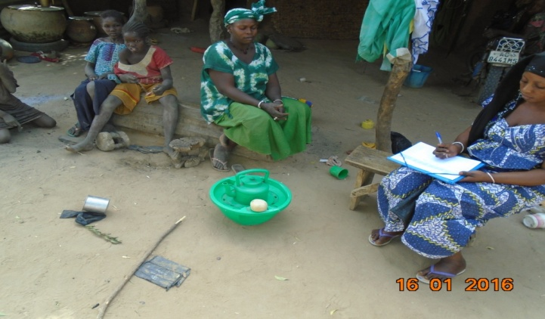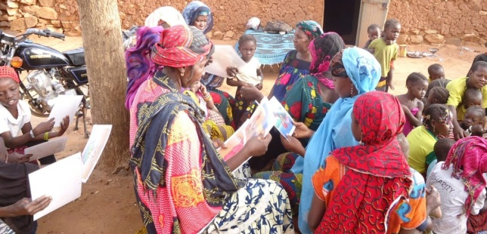
Image 1: sensibilisation d’un ménage sur le lavage des mains au savon a Toroli (janvier 2016)
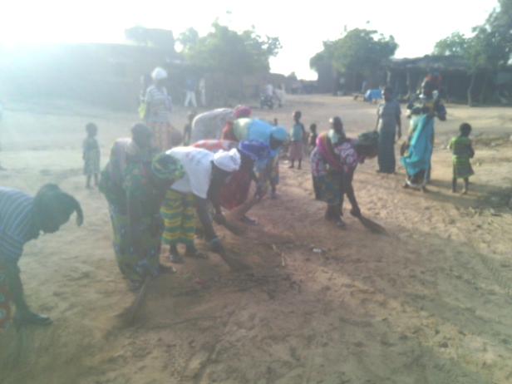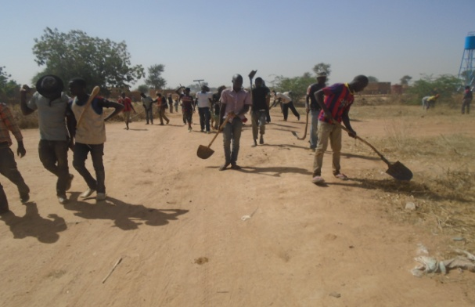
Image 2: journée de salubrité a Gouari (octobre 2015)

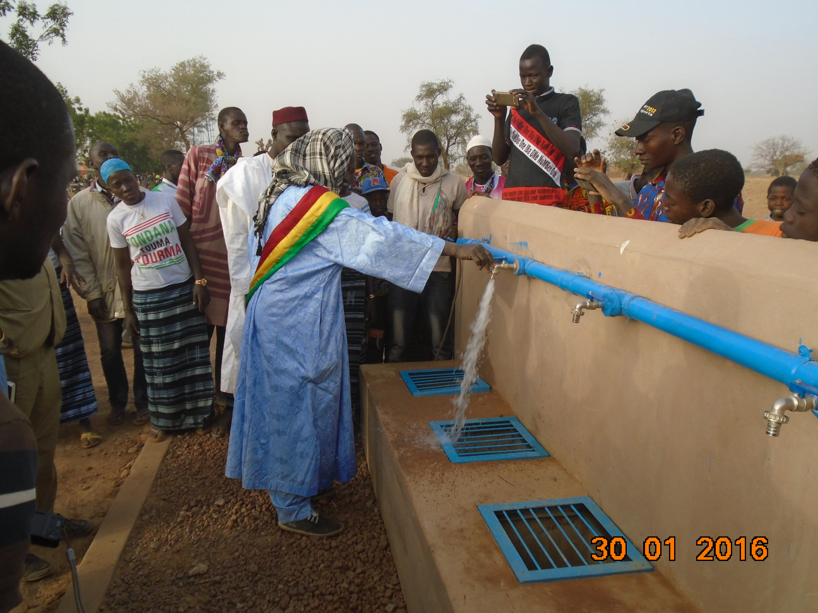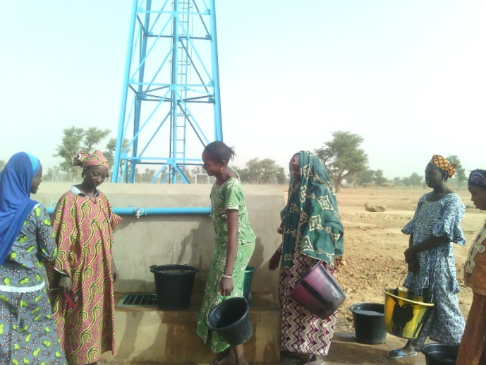
Image 3: réception provisoire du SHVA de Bansi (janvier 2016)

D’après certains témoignages, le projet a contribué à satisfaire les besoins en eau des communautés et de leur cheptel.

Témoignage à Kayo

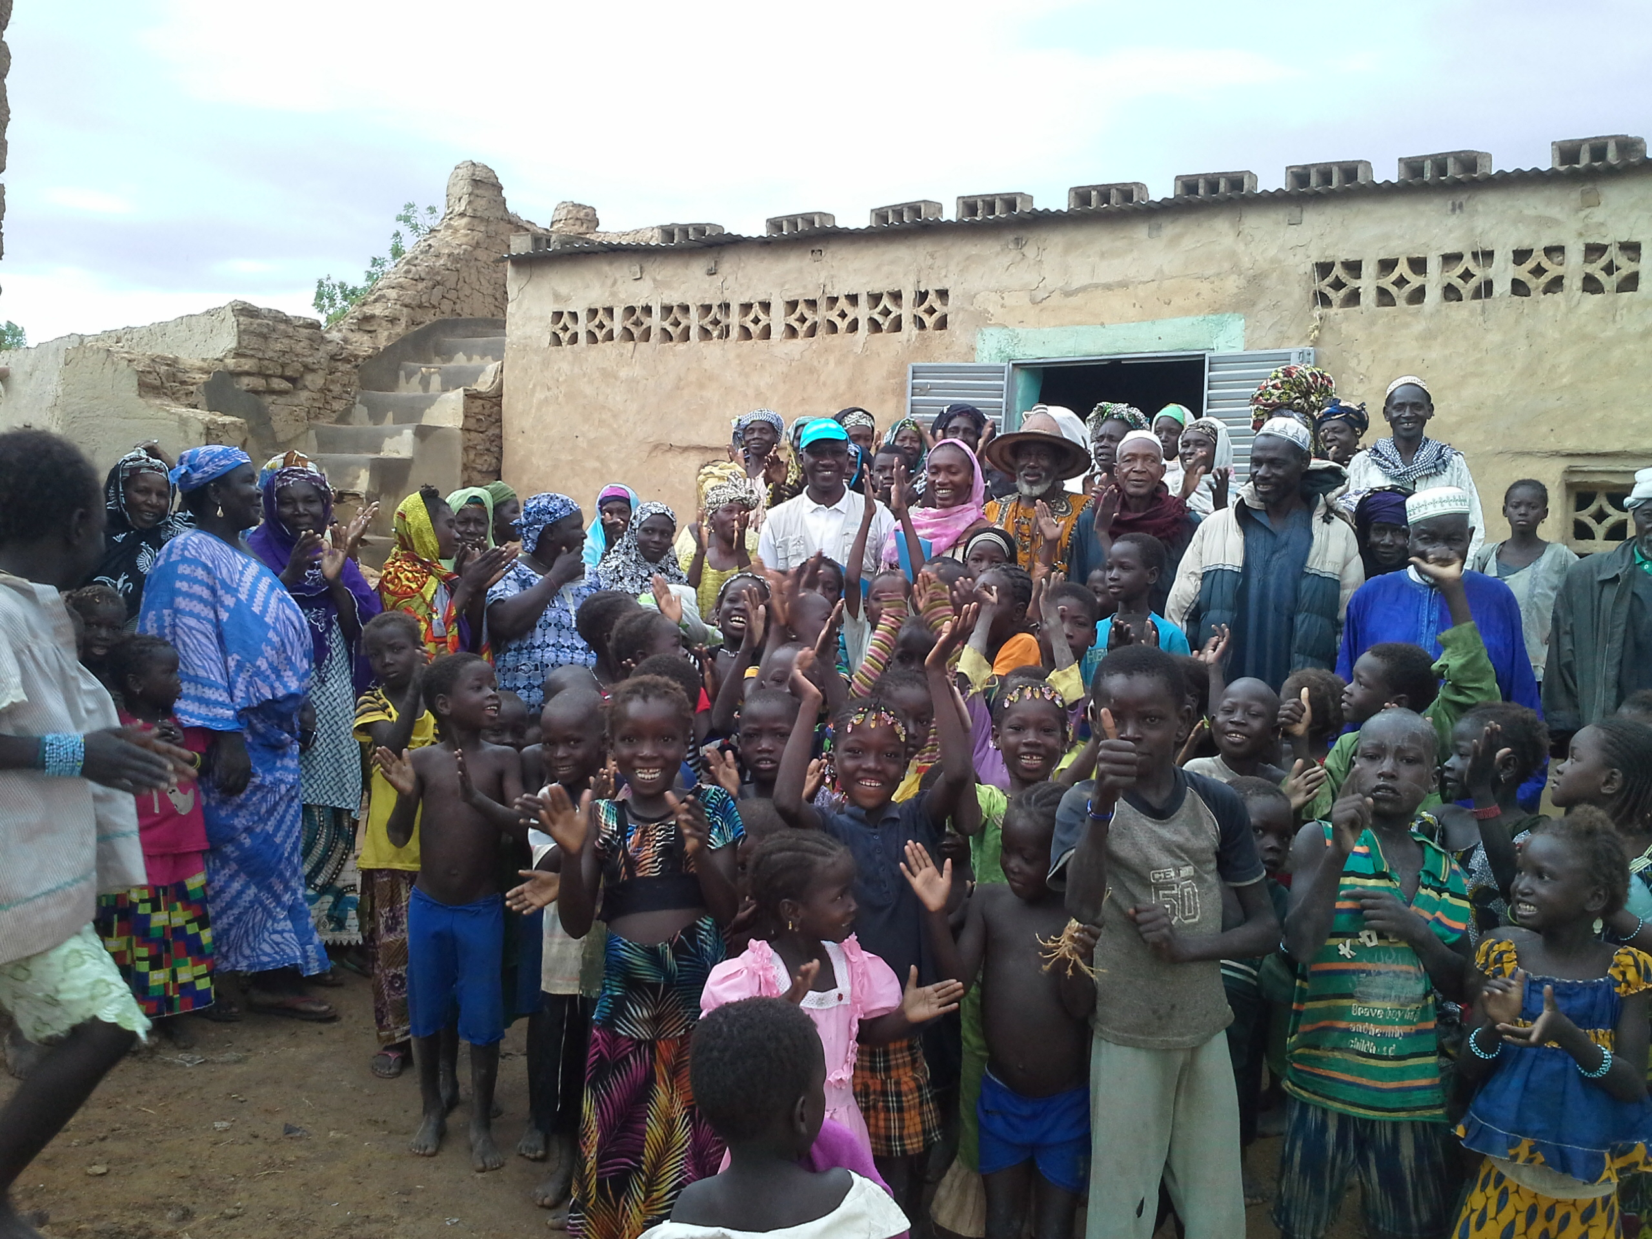
D’après Seydou Fofana, chef de village de Kayo

«Avant les travaux de réhabilitation c’est-à-dire durant les trois années d’arrêt de notre mini AEP le problème d’eau potable se posait avec acuité dans notre village, les femmes se levaient très tôt pour faire la corvée d’eau autour des pompes a motricité humaine ou des puits modernes qui tarissaient ou tombaient souvent en panne. Cette situation avait pour corolaire l’augmentation des maladies diarrhéiques notamment chez les enfants de moins de cinq ans, l’absentéisme des élèves à l’école et l’augmentation des maux des yeux».

Image 4: rassemblement villageois dans le village de Kayo pour accueillir la mission Unicef (juillet 2015)

D’après madame Aissata Cisse commissaire au compte de l’AUEP
«Avec ce projet nous avons été sensibilise sur l’importance de l’eau potable et la bonne pratique d’hygiène et d’assainissement sur la sante. Notre village est bien assaini et l’eau potable est disponible en quantité réduisant considérablement les maladies diarrhéiques et la maladie des yeux.
Notre AUEP a été redynamisée permettant de collecter de l’argent avec la vente d’eau pour réparer le système en cas de pannes. Maintenant les femmes ont plus de temps pour mener d’autres activités génératrices de revenu».
D’après le chef de village Bara Cisse

«Avant ce projet tout le village s’approvisionnait en eau autour de la seule PMH du village de quelques puits traditionnels et dans le marre, les maladies diarrhéiques touchaient toutes les couches de la communauté on partait souvent ravitailler nos animaux dans les villages voisin les femmes passaient plus de temps avec la corvée d’eau et notre cadre de vie était insalubre».

Mai Sangho secrétaire à l’information de l’AUEP

«Avec ce projet et grâce aux activités d’intermédiation sociale nous avons été sensibilises, formes et dotes en équipement pour assainir notre cadre de vie. En plus avec cette eau potable disponible à tout moment l’hygiène corporelle est bien assurée et nous tombons rarement malade. Nous pensons que nous allons tous mettre en œuvre pour préserver les acquis de ce projet pour notre propre intérêt et celui de nos générations futures. Nous ne pouvons jamais finir de saluer Unicef, le Fond National Climat et l’ONG pour cet accompagnement.»

Témoignage à Takouti
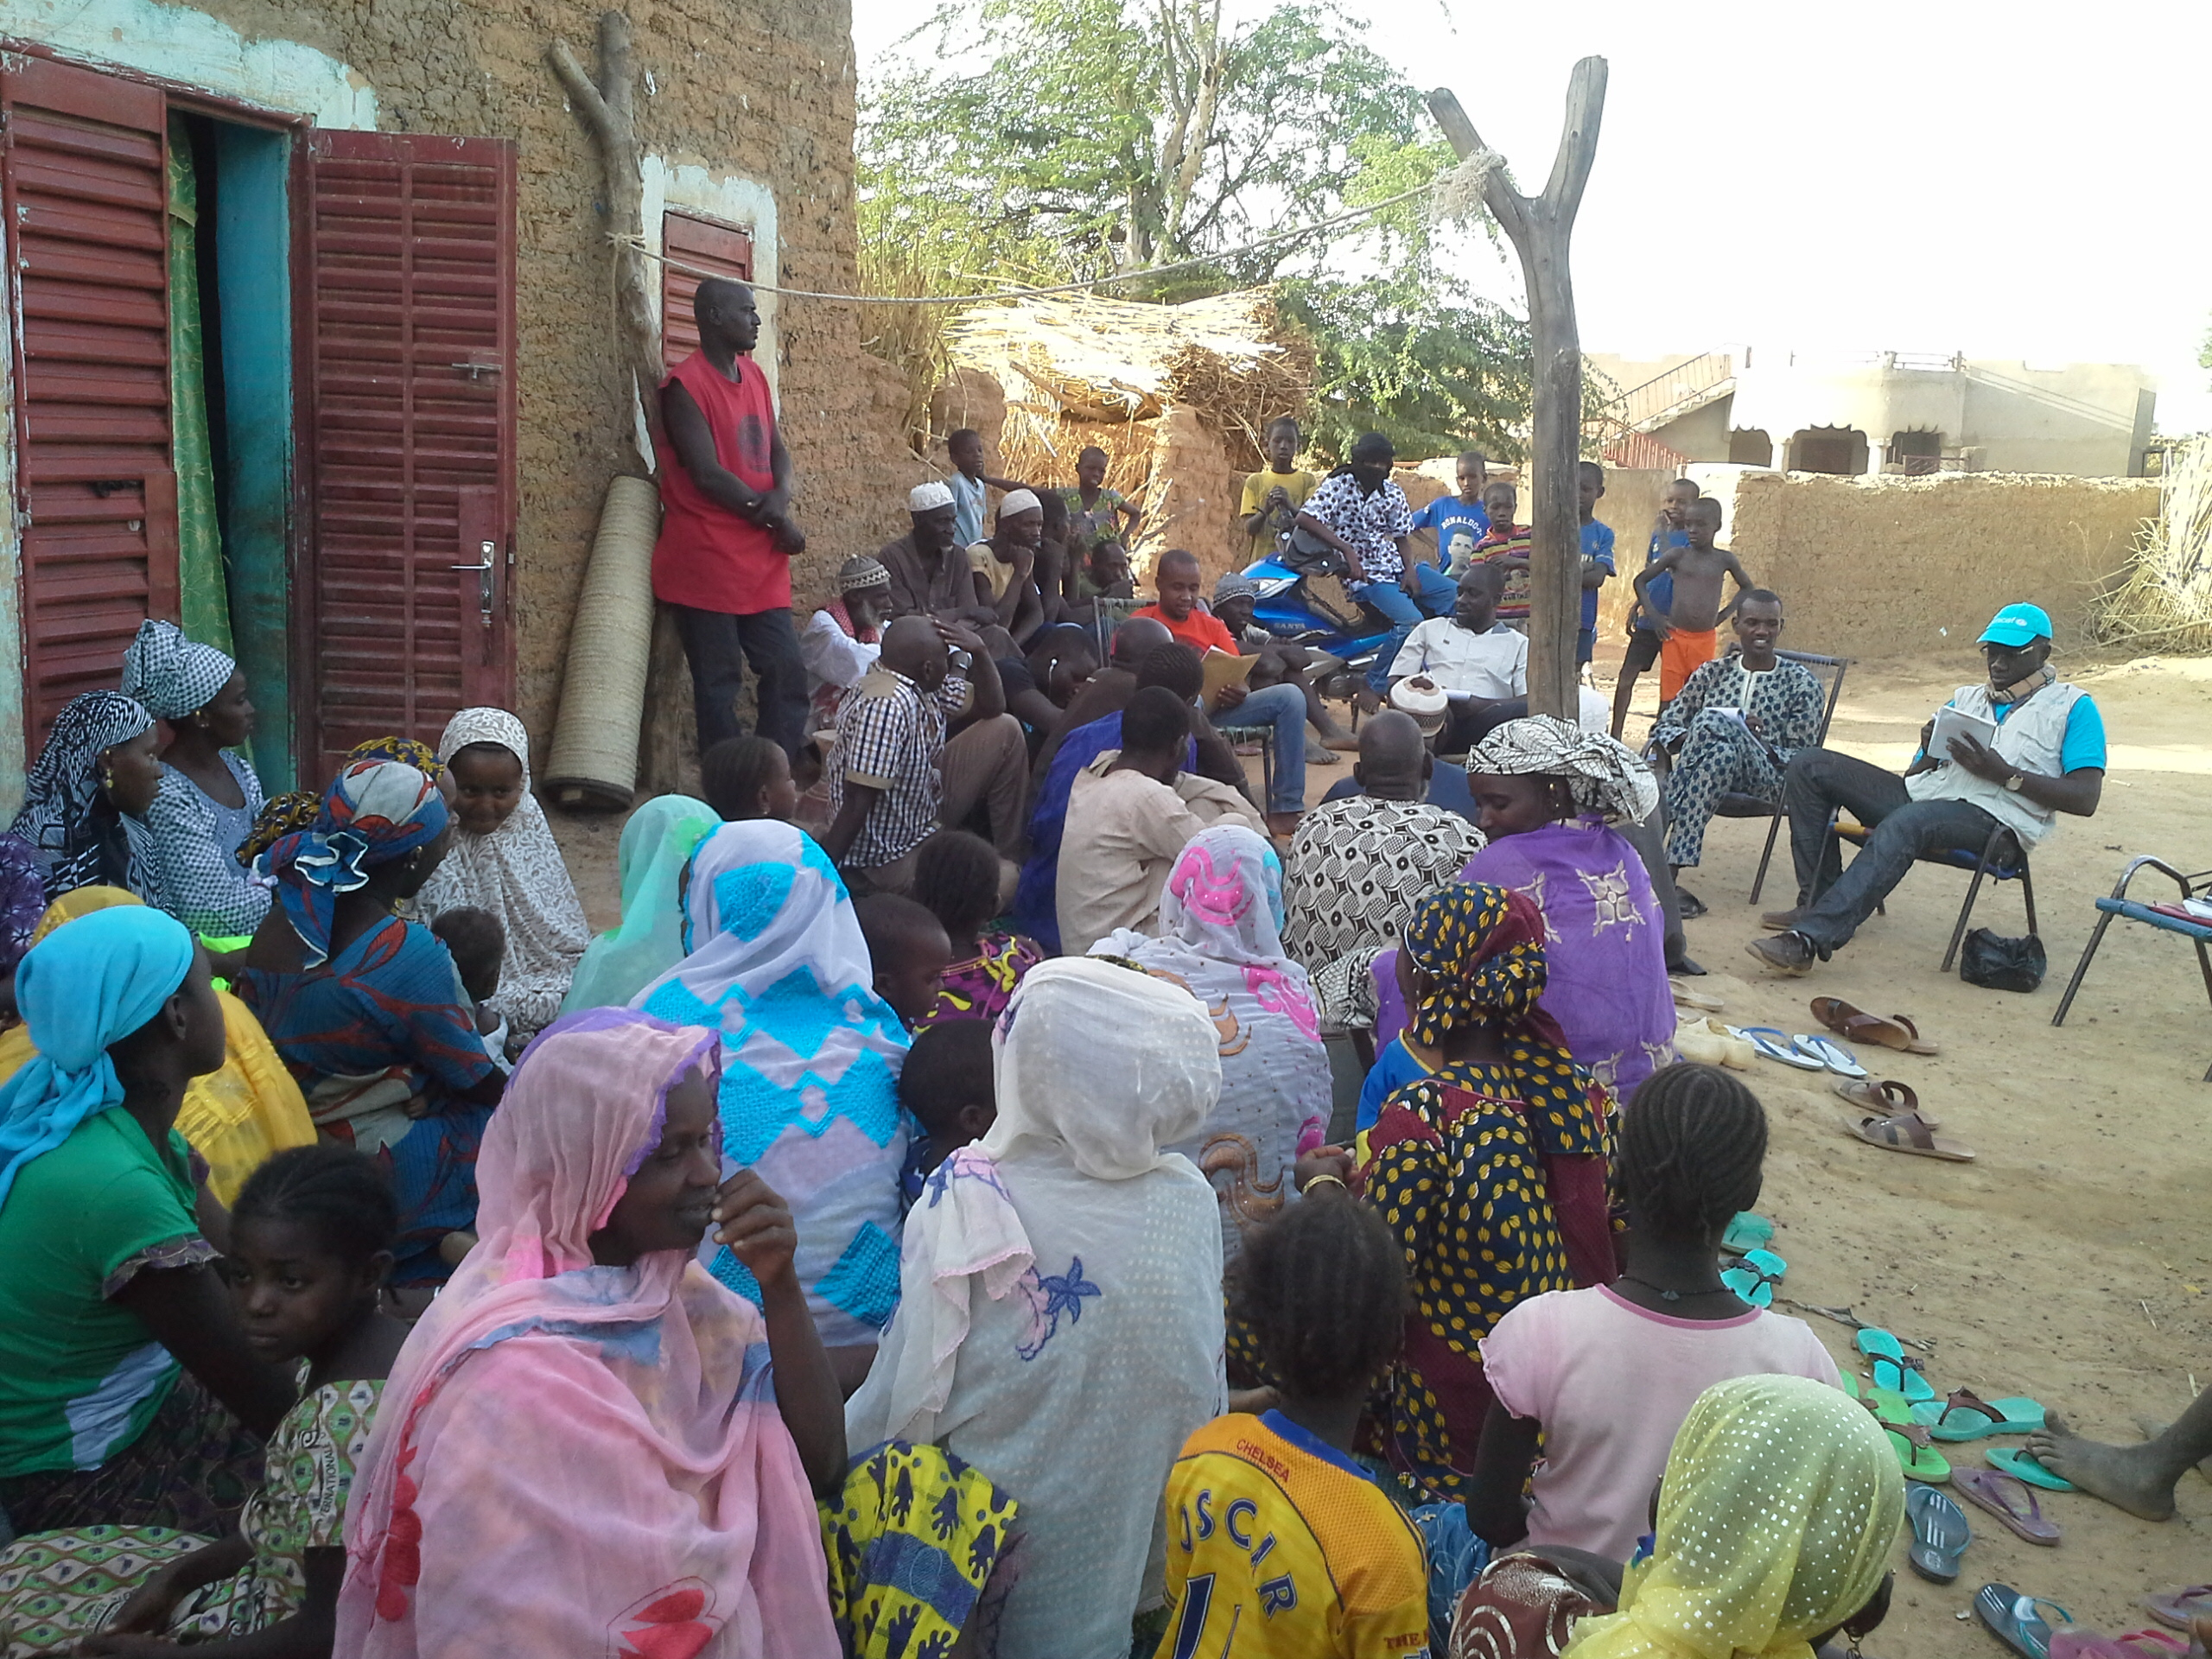
Image 5: séance d’information a Takouti par (Unicef et Imadel)

Description des procédures de passations des marches appliquées

Les procédures de passation des marches appliquées au présent projet ont été faites conformément aux procédures d'achat de l’Unicef (Global Supply Manual).

Modalités de suivi

Un mécanisme efficace de suivi est mis sur place basé sur :
- Le suivi ponctuel des travaux, des activités d’intermédiation et appui conseil par les différentes DRH dans le cadre d’un partenariat entre Unicef et les DRH consternées ;
- Le suivi à pieds d’œuvre des travaux de réalisation et de réhabilitation par les bureaux d’études ;
- les spécialistes WASH de Unicef Bamako et du bureau de zone de Mopti avec des missions de suivi ponctuelle pour le suivi de toutes les activités.

Toutes les missions de suivi étaient sanctionnées par des rapports de mission.

Révisions (le cas échéant)

Le changement stratégique majeur dans ce projet a été la décision de confier le suivi ponctuel et l’appui conseil des travaux et des activités d’intermédiation sociale aux DRH des régions concernées. Les DRH jadis animaient les activités d’intermédiation sociale, cette expertise a été mise en valeur par cet appui qu’elles ont apporté aux ONG locales. De la même façon le DRH ont été mis à contribution pour le suivi ponctuel des travaux de réalisation et de construction dont ils disposent également l’expertise. Ce partenariat avec les DRH a permis de cadrer nos interventions dans la stratégie nationale d’alimentation en eau potable dont l’application relève de la DNH et ses démembrements. Les DRH continueront à appuyer même après le projet les maitres d’ouvrages qui sont les communes et les différentes AUEP formées ou redynamisées pour assurer la pérennité des investissements.

Exécutions budgétaires

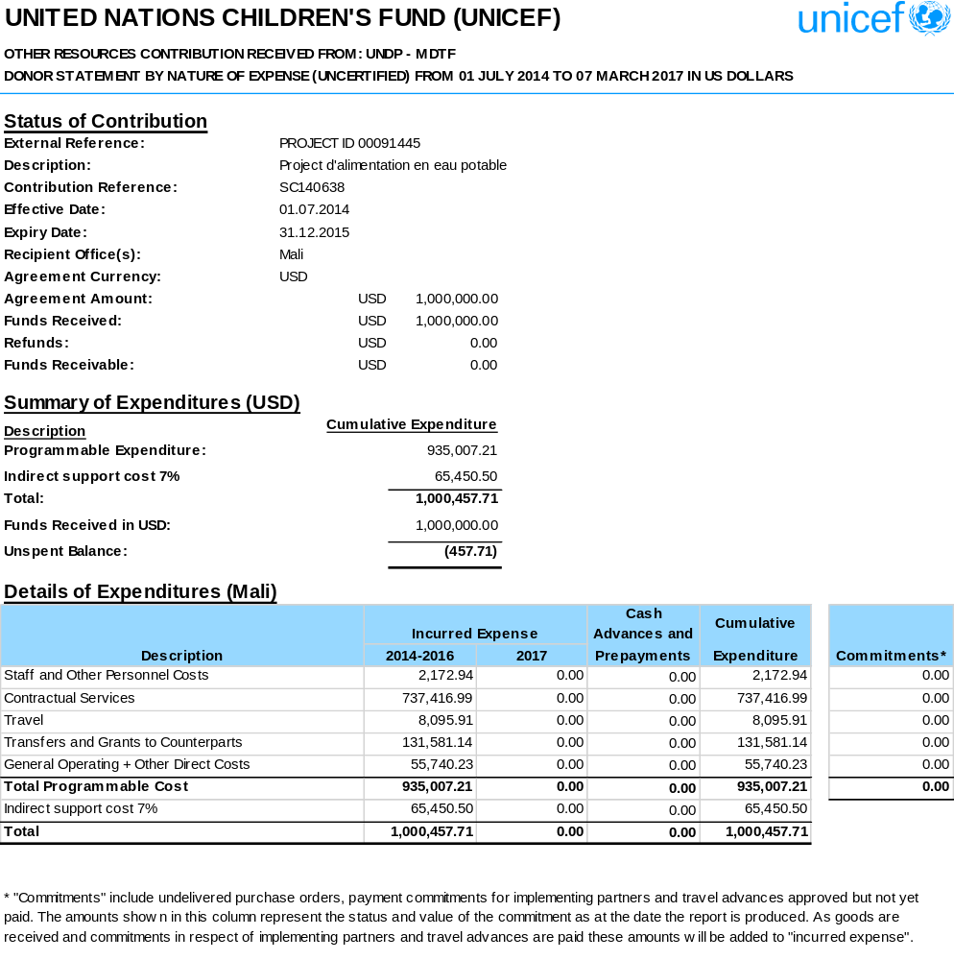

P

